
Gemeente Rotterdam

Functionele Beschrijving
Rotterdamse Terugmeldfaciliteit

Datum: 11-01-2010
Versie: 0.4
Status: voorstel

Document beheer

Wijzigingshistorie

Versie | Datum | Auteur | Wijziging
0.1 | 16-11-2009 | John Copier | Creatie
0.2 | 06-01-2010 | John Copier | Beschrijving ZakenmagazijnWeb toegevoegd
0.3 | 15-01-2009 | John Copier | Aanpassingen n.a.v. review SOGICT
0.4 | 11-02-2010 | John Copier | Aanpassingen n.a.v. review SOGICT

Reviewers

Naam | Functie
SOGICT

Distributie

Nr. | Naam | Locatie
1

Inhoud

1 Inleiding 4
1.1 Doel 5
1.2 Opbouw van dit document 5
2 De landelijke Terugmeldfaciliteit en het Terugmeldportaal 6
3 Rotterdamse Terugmeldfaciliteit 8
3.1 Authenticatie en Autorisatie TMF Portal 8
3.2 Combineren Landelijke met Rotterdamse Stelselcatalogus 9
3.3 Actuele waarden bevragen 9
3.4 Terugmelden op Rotterdamse kerngegevens 10
3.5 Raadplegen status van terugmeldingen op Rotterdamse kerngegevens 11
3.6 Intrekken van terugmeldingen op Rotterdamse kerngegevens 12
4 Zakenmagazijn Terugmelden 13
4.1 Procesbeschrijving 13
4.1.1 Zoekscherm 15
4.1.2 Resultaatscherm met terugmeldingen 16
4.1.3 Detailscherm terugmelding 17
Bijlage 1: toestandsdiagram statussen binnen de TMF Portal 18

Inleiding
In het kader van het programma Data Chain draagt het project Stelsel Basis- en Kernregistraties zorg voor het realiseren van voorzieningen voor het beschikbaar stellen van basis- en kerngegevens.

Het beschikbaar stellen van basis- en kerngegevens omvat ook het treffen van voorzieningen voor het borgen van de kwaliteit van de gegevens. Eén van de instrumenten hiervoor is het aanbieden van een instrument voor terugmeldingen.

Ten aanzien van basisgegevens heeft het ICTU programma Renoir (REgie NUP Ondersteuning Implementatie (en) Realisatie) een Terugmeldfaciliteit en een Terugmeldportaal (webapplicatie) ontwikkeld. Deze ondersteunt alle aspecten van het terugmelden van basisgegevens. Basisgegevens zijn landelijk vastgesteld en er is een wettelijke verankering van kwaliteitseisen aan deze basisgegevens.

De gemeente Rotterdam heeft echter ook een behoorlijke groep kerngegevens onderkend. Aan deze kerngegevens worden dezelfde kwaliteitseisen gesteld als aan basisgegevens. Bij het beschikbaar stellen van basis- en kerngegevens is het aanbieden van een adequate terugmeldfaciliteit van groot belang, bijvoorkeur met een eenduidige user interface (1 ingang) voor terugmeldingen op zowel basis- als kerngegevens Dit heeft als resultaat dat het terugmelden van bevindingen op basis- en kerngegevens zo transparant mogelijk wordt.

De functionaliteit van de door Renoir ontwikkelde voorzieningen is beperkt tot basisgegevens. De functionaliteit van de Rotterdamse Terugmeldfaciliteit betreft een uitbreiding op de door Renoir ontwikkelde voorziening ten behoeve van de Rotterdamse kerngegevens. De aanpassingen van Rotterdam zijn ook in technische zin complementair met de software van Renoir zodat Rotterdam zich hiermee niet op een zijspoor plaatst ten opzichte van de doorontwikkeling van de landelijke Terugmeldfaciliteit en het Terugmeldportaal.

Terugmeldingen op kerngegevens worden niet naar de landelijke voorziening, maar intern binnen Rotterdam naar de bronhouder gestuurd. Voor het bijhouden en bewaken van de status van een terugmelding op kerngegevens wordt het zakenmagazijn gebruikt. Door gebruik te maken van het zakenmagazijn kunnen doorlooptijden bewaakt worden en kan management informatie over onder andere deze doorlooptijden verkregen worden.

Terugmeldingen op kerngegevens worden via een email aan de bronhouder kenbaar gemaakt. De bronhouder kan vervolgens de terugmelding in behandeling nemen. De bronhouder dient de status van de afhandeling kenbaar te maken in het zakenmagazijn. Hierdoor kan de indiener van de terugmelding de status via de TMF Portal bekijken.
Er is een webapplicatie ontwikkeld waarmee de bronhouder de status van een terugmelding op kerngegevens kan bijwerken in het zakenmagazijn (Zakenmagazijn terugmelden). Deze webapplicatie staat los van de TMF Portal en ook van de Rotterdamse uitbreiding daarop, maar is een ‘losse’ user interface die communiceert met het zakenmagazijn.

De Rotterdamse Terugmeldfaciliteit is bedoeld voor alle afnemers (diensten) binnen de gemeente van basis- en/of kerngegevens via het gegevensmagazijn. Dit stelt de afnemers instaat gerede twijfel over de juistheid van een gegeven terug te melden. Gebruikers hiervan zijn dus de medewerkers van de afnemende diensten.

Zakenmagazijn terugmelden is bedoeld voor de bronhouders van kerngegevens, bijvoorbeeld PZR voor persoonsgegevens. Gebruikers hiervan zijn dus de medewerkers van de bronhoudende diensten.

De huidige scope van het project beperkt zich tot het kunnen terugmelden van persoonsgegevens.

Doel
Dit document beschrijft functioneel de uitbreidingen die zijn gerealiseerd en de ontwikkelde webapplicatie.

Opbouw van dit document
Hoofdstuk 2 beschrijft kort de functionaliteit en de componenten van de landelijke Terugmeldfaciliteit en het Terugmeldportaal.

In hoofdstuk drie worden de uitbreidingen ten behoeve van de Rotterdamse Terugmeldfaciliteit beschreven

Hoofdstuk vier beschrijft de functionaliteit van de webapplicatie waarmee een bronhouder de status van een terugmelding op kerngegevens kan bijwerken.

De landelijke Terugmeldfaciliteit en het Terugmeldportaal
Om de context duidelijk te maken beschrijft dit hoofdstuk kort de onderdelen van de landelijke Terugmeldfaciliteit en het Terugmeld portaal.

Onderstaande tekening geeft schematisch weer uit welke hoofdcomponenten de landelijke Terugmeldfaciliteit en het Terugmeld portaal bestaan en hoe deze onderling samenwerken.

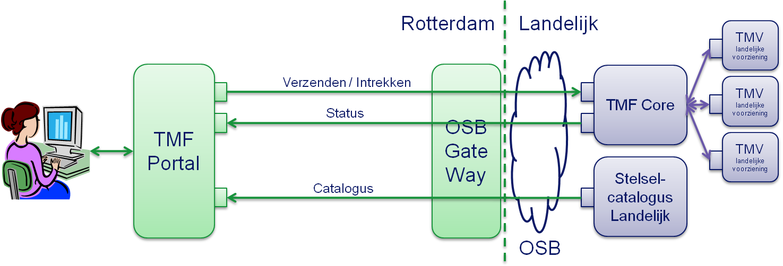

TMF Portal is een webapplicatie waarin een gebruiker terugmeldingen invoert. Invoeren van een terugmelding houdt in:
- Selecteer de basisregistratie waarop de terugmelding betrekking heeft
Voorbeeld: GBA
- Selecteer het objecttype binnen die basisregistratie waarop de terugmelding betrekking heeft
Voorbeeld: Natuurlijk persoon
- Geef de identificatie van het objecttype waarop de terugmelding betrekking heeft
Voorbeeld: 238472398 (BSN)
- Neem kennis van de attributen zoals deze binnen de landelijke stelselcatalogus bekend zijn.
- Vul van de terug te melden attributen de “Waarde basisregistratie” en de “Zelf waargenomen waarde in”
- Geef een kenmerk, toelichting/motivatie en contactgegevens voor de terugmelding
- Voeg bijlagen bij
- Verzend de terugmelding

Voor het bevragen van basisregistraties, objecttypen en attributen (bovengenoemde stap 1,2 en 4) maakt TMF Portal gebruik van de Landelijke Stelselcatalogus. Deze catalogus bevat de wettelijk vastgestelde set van basisgegevens.

Een terugmelding op basisgegevens wordt verstuurd (stap 8) naar de TMF Core. Deze zorgt er op zijn beurt voor dat de terugmelding wordt doorgestuurd naar de zogenaamde Terugmeld Voorziening (TMV) van de betreffende bronhouder. De terugmeld voorzieningen zorgen ervoor dat de TMF Core op de hoogte is van de status van een terugmelding zodat deze middels de TMF Portal op te vragen is door de melder. Naast het indienen van een terugmelding kan een gebruiker ook een gedane terugmelding intrekken. Deze intrekking wordt via dezelfde weg verstuurd als een terugmelding.

Berichten die uitgewisseld worden met de landelijke stelselcatalogus en de TMF Core verlopen via de Overheidsservicebus (OSB). De Overheidsservicebus biedt de mogelijkheid om op een sterk gestandaardiseerde wijze berichten uit te wisselen tussen overheidsorganisaties. De OSB richt zich op de logistieke laag van gegevensuitwisseling. Op deze laag bevinden zich de afspraken betreffende transportprotocollen (HTTP), messaging (SOAP), adressering, beveiliging (authenticatie en encryptie) en betrouwbaarheid.

Om de TMF Portal, en daarmee Rotterdam, aan te sluiten op de Overheidsservicebus wordt gebruik gemaakt van de OSB Gateway. Doel van de OSB Gateway is om een organisatie via één koppelvlak (“één stekker”) aan te sluiten op de Overheidsservicebus, waarmee alle communicatie tussen organisaties via de Overheidsservicebus kan worden afgehandeld.

Zowel de TMF Portal als de OSB Gateway dienen geïnstalleerd te worden binnen de infrastructuur van de gebruikende organisatie, in dit geval de gemeente Rotterdam.

Rotterdamse Terugmeldfaciliteit
Een belangrijk uitgangspunt voor de realisatie van de Rotterdamse Terugmeldfaciliteit is dat de door Renoir ontwikkelde TMF Portal niet mag worden gewijzigd. Dit betekent dat we voor het toevoegen van de mogelijkheid om terugmeldingen te doen op Rotterdamse kerngegevens moeten ingrijpen op het berichten verkeer tussen de TMF Portal en de aansluiting via de OSB Gateway. Hiermee ontkoppelen we in feite de TMF Portal en de aansluiting via de OSB Gateway. Deze ontkoppeling realiseren we door er een Enterprise Service Bus (ESB) tussen te plaatsen. Rotterdam heeft gekozen om hiervoor de open source Mule ESB in te zetten. Schematisch ziet het er dan als volgt uit:

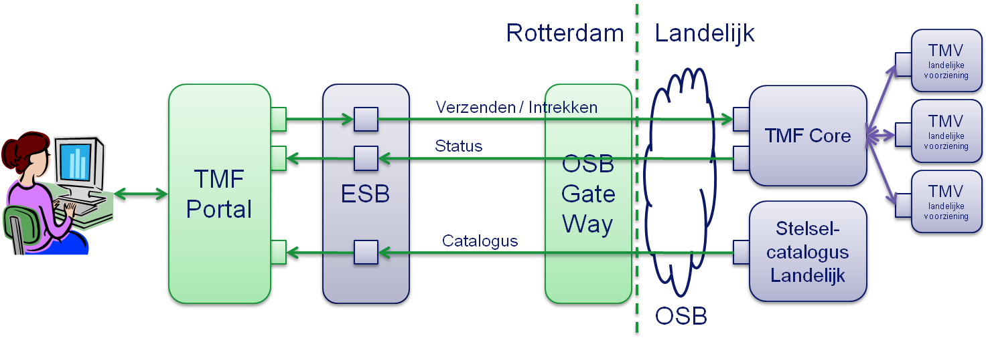

Alle berichtenverkeer tussen de TMF Portal en de aansluiting via de OSB Gateway verloopt nu via de ESB. Binnen de ESB worden vervolgens de Rotterdamse componenten aangesloten die nodig zijn om het terugmeld proces voor kerngegevens te kunnen uitvoeren. Deze onderdelen worden in de navolgende paragrafen beschreven. Elke paragraaf bevat een plaatje dat een uitbreiding is op het plaatje uit de voorgaande paragraaf.

Authenticatie en Autorisatie TMF Portal
Uitsluitend geautoriseerde medewerkers van de gemeente Rotterdam hebben toegang tot de TMF Portal. Voor authenticatie is aangesloten op het bestaande implementatie van Identity Management voor interne medewerkers Rotterdam.

Buiten de autorisatie op toegang tot de TMF Portaal is geen sprake van autorisatie. De TMF Portal functionaliteit omvat geen autorisatie ten aanzien van welke basisgegevens door een medewerker mogen worden teruggemeld. Ook omvat de TMF Portal geen functionaliteit autorisatie ten aanzien van welke schermfuncties door een medewerker mogen worden uitgevoerd (melden, raadplegen, intrekken etc).

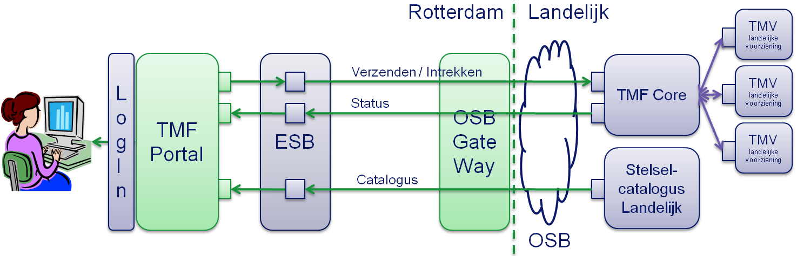

Combineren Landelijke met Rotterdamse Stelselcatalogus
Doel van deze functionaliteit is het resultaat van de bevraging van de Rotterdamse stelselcatalogus samenvoegen met die van de landelijke stelselcatalogus tot één transparante stelselcatalogus voor de TMF Portal. Hiermee kan de gebruiker in de schermen een terugmelding op zowel basis- als kerngegevens invoeren.

De landelijke stelselcatalogus kent drie niveaus, te weten Basisregistratie, Objecttype en Attribuut. Binnen de service van de landelijke stelselcatalogus zijn hiervoor drie operaties aanwezig welke vanuit de TMF portal worden aangesproken. Op alle drie de niveaus kan Rotterdam een uitbreiding met kerngegevens hebben.

Binnen het gegevensmagazijn is een service beschikbaar met de Rotterdamse stelselcatalogus. Deze catalogus bevat de registraties, objecttypen en attributen van zowel de basis- als de kerngegevens. In feite bevat deze catalogus dus een uitbreiding op de landelijke catalogus. Voor de terugmeldfaciliteit is de landelijke catalogus leading voor wat betreft de definitie van basisgegevens. Met andere woorden een element dat voorkomt in de Rotterdamse stelselcatalogus en niet voorkomt in de landelijke catalogus wordt beschouwd als een kerngegeven. De TMF Core accepteert namelijk geen terugmeldingen op elementen die niet voorkomen in de landelijke stelselcatalogus.

Wanneer een gebruiker via de TMF Portal een bevraging van de stelselcatalogus initieert, wordt deze bevraging door Mule naar zowel de landelijke als de Rotterdamse stelselcatalogus gestuurd. De antwoorden worden binnen Mule samengevoegd en als één catalogus doorgegeven naar de TMF Portal. Mule zorgt er ook voor dat een bevraging alleen naar de betreffende catalogus gaat als dit ook echt nodig is. Bijvoorbeeld wanneer een gebruiker kiest voor een kernregistratie zal niet worden geprobeerd objecttypen te bevragen bij de landelijke catalogus.

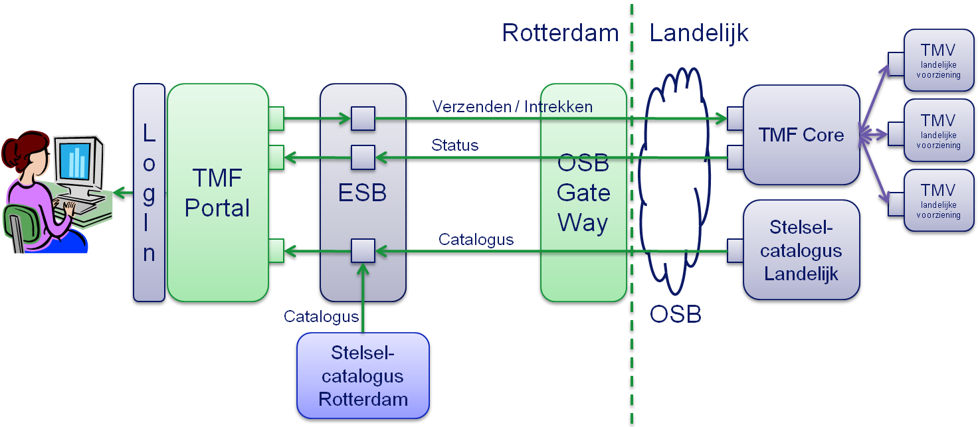

Actuele waarden bevragen
Om foute en onterechte terugmeldingen te voorkomen is het handig wanneer de gebruiker in de terugmeld applicatie de actuele waarden van een object te zien krijgt zoals deze zich in de basisadministratie bevinden. Deze functionaliteit was oorspronkelijk voorzien binnen de TMF Portal en de landelijke stelselcatalogus. Echter de services binnen de landelijke stelselcatalogus die deze actuele gegevens zouden leveren zijn niet gerealiseerd. De berichtdefinities hiervoor en de functionaliteit in de TMF Portal zijn wel gerealiseerd. Rotterdam heeft besloten de actuele waarden vanuit het gegevensmagazijn te leveren, voor zowel basis- als kerngegevens. Het gegevensmagazijn heeft hiervoor een service in StUF formaat beschikbaar. De bevraging vindt via een Lv01 bericht plaats en de service levert het antwoord in een La01 bericht.

Om vanuit de catalogus een relatie naar het element in het La01 bericht te kunnen leggen heeft de Rotterdamse stelselcatalogus een extra element ten opzichte van de landelijke stelselcatalogus, het element “StUFPath”. Hierin is een Xpath-expressie opgenomen waarmee het juiste element binnen het La01 bericht bepaald kan worden. Het komt voor dat bepaalde waardes op meerdere plekken in het La01 bericht gevonden kunnen worden. Als dit het geval is dan staan er meerdere Xpath-expressies in het “StUFPath” element. De eerste expressie die een waarde oplevert zal dan gebruikt worden.

Het bevragen van de actuele waarden wordt op dit moment ondersteund voor de volgende objecten binnen Persoonsgegevens:
- Natuurlijk Persoon
- Ouderschapsrelatie 1
- Ouderschapsrelatie 2
- Nationaliteit
- Verbintenis persoon
- Overlijden
- Inschrijving
- Verblijfplaats
- Kindrelatie
- Verblijfstitel
- Gezag
- Reisdocument
- Kiesrecht

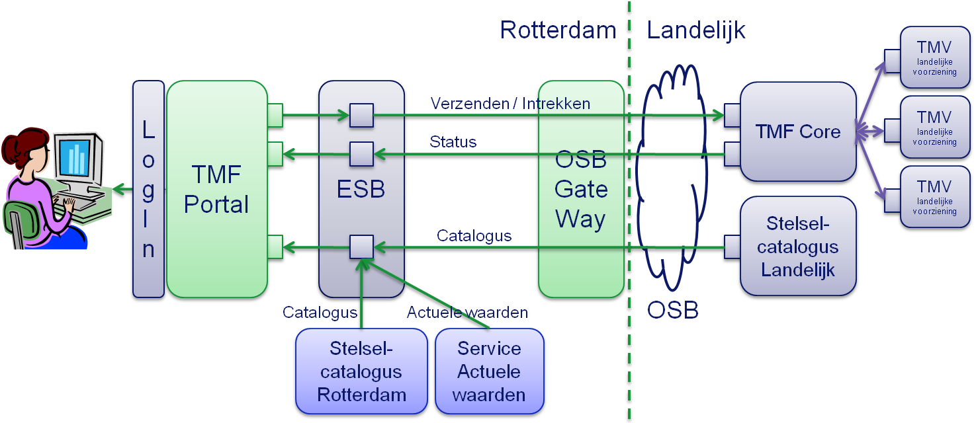

Terugmelden op Rotterdamse kerngegevens
Door het samenvoegen van de Rotterdamse- met de landelijke stelselcatalogus is het ook mogelijk een terugmelding te doen op Rotterdamse kerngegevens. Terugmeldingen op deze Rotterdamse kerngegevens moeten echter direct binnen Rotterdam naar de bronhouder worden verstuurd en niet via de landelijke TMF Core.

Een terugmelding op kerngegevens is voor Rotterdam een zaak. Daarom wordt gebruik gemaakt van het zakenmagazijn om de status van een terugmelding op een kerngegeven bij te houden. Op het moment van terugmelden op een kerngegeven wordt er dus een zaak in het zakenmagazijn gecreëerd. Daarnaast wordt de bronhouder geïnformeerd over de terugmelding. Hiervoor kan gebruik gemaakt worden van een tweetal verschillende distributiemethoden: e-mail, file (plaatsen van een bestand in een specifieke directory). Dit is per registratie waarop kan worden teruggemeld instelbaar.

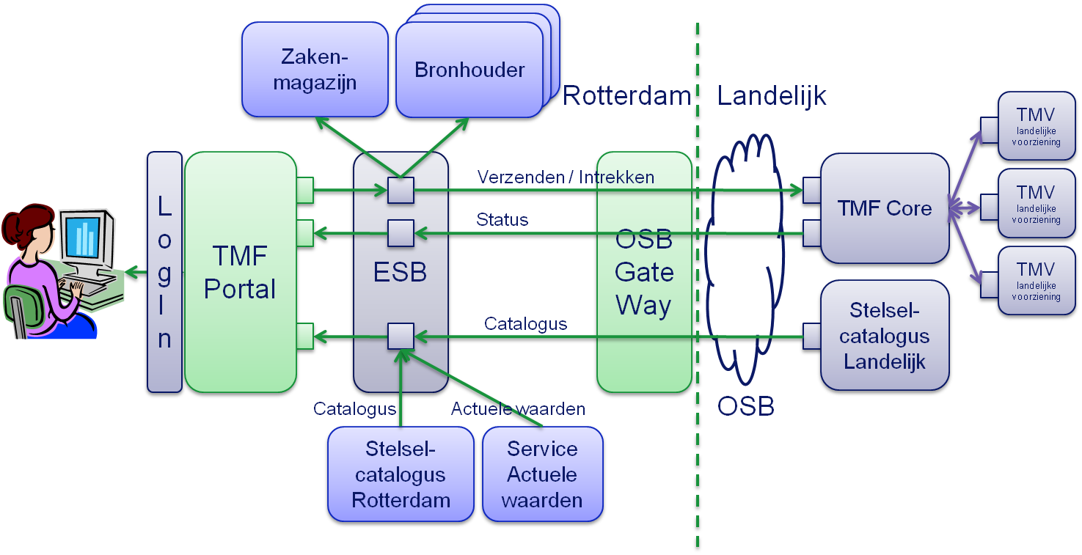

Raadplegen status van terugmeldingen op Rotterdamse kerngegevens
In de TMF Portal kunnen ingediende terugmeldingen weer worden bekeken. Deze meldingen worden samengesteld uit meldingen waarvan de status wordt gehaald uit het zakenmagazijn (kerngegevens) respectievelijk de TMF Core (basisgegevens). In het TMF Portal is transparant of de melding betrekking heeft op een basis- of kerngegeven. Een terugmelding kan binnen de TMF Portal de volgende statussen hebben:
- ontvangen
- gemeld
- ingetrokken
- in onderzoek
- niet ontvankelijk
- gestaakt
- onderzocht

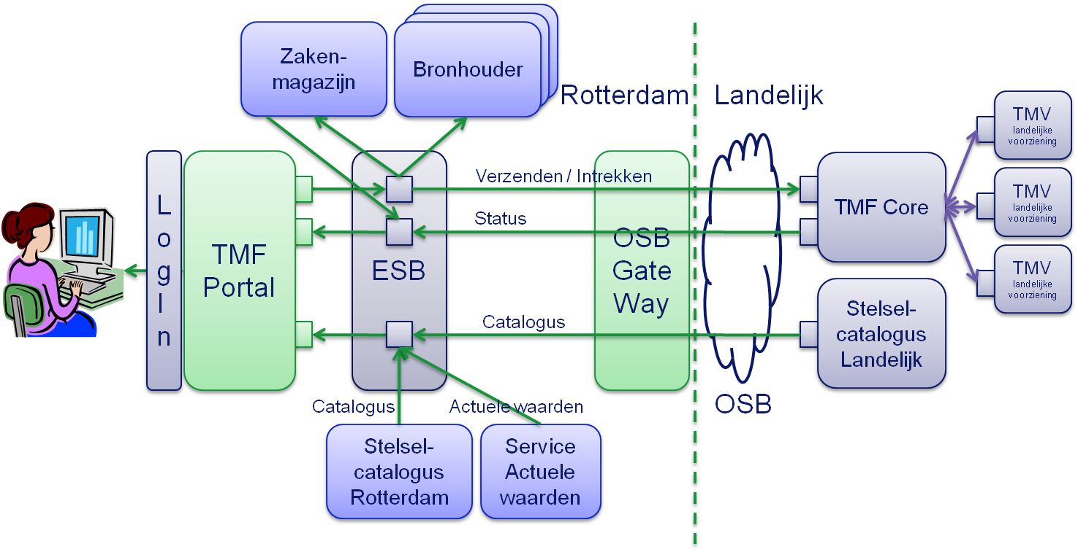

Intrekken van terugmeldingen op Rotterdamse kerngegevens
Vanuit de portal kan ook een intrekking voor een ingediende terugmelding worden verzonden. Wanneer het gaat om een intrekking van een terugmelding op kerngegevens wordt de status in het zakenmagazijn bijgewerkt. Daarnaast wordt de bronhouder geïnformeerd over de terugmelding. In versie 1 van de Rotterdamse terugmeldfaciliteit kan er 1 distributiemethode gebruikt worden. Een Rotterdamse terugmelding zal via email naar de bronhouder gestuurd worden.
In een latere versie kan dit uitgebreid worden met bijvoorbeeld een file (plaatsen van een bestand in een specifieke directory). Dit is per registratie waarop kan worden teruggemeld instelbaar.

Zakenmagazijn Terugmelden
Terugmeldingen op kerngegevens worden via een email aan de bronhouder kenbaar gemaakt. De bronhouder kan vervolgens de terugmelding in behandeling nemen. De bronhouder dient de status van de afhandeling kenbaar te maken in het zakenmagazijn. Hierdoor kan de indiener van de terugmelding de status via de TMF Portal bekijken.

Voor het door de bronhouder kunnen bijwerken van de status van afhandeling van een terugmelding op kerngegevens is een webapplicatie ontwikkeld die in dit hoofdstuk beschreven wordt.

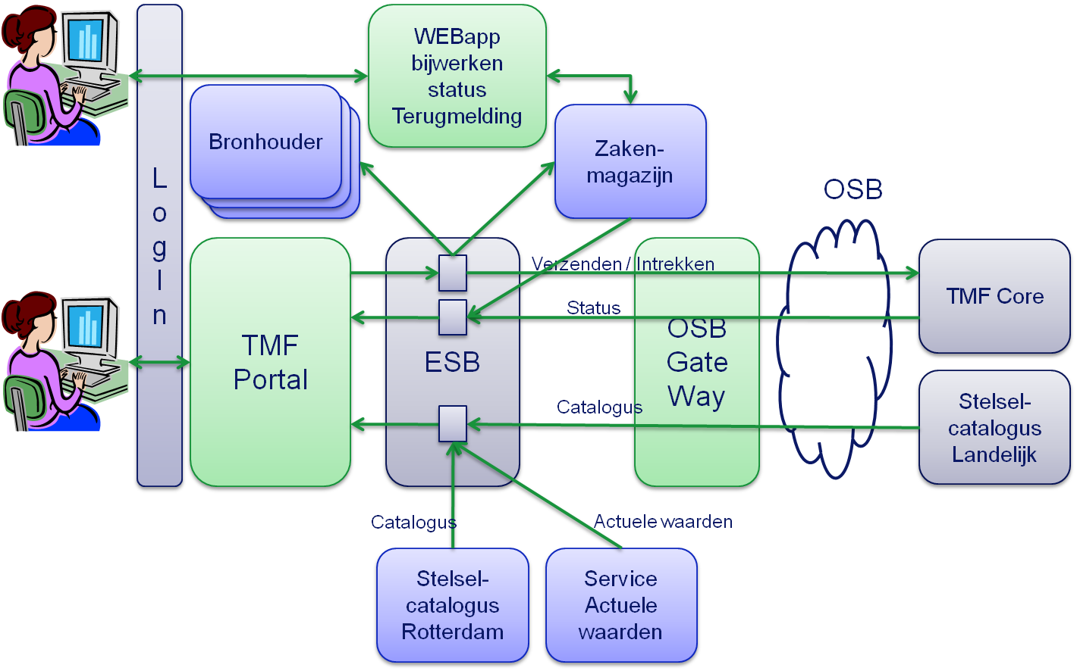

Procesbeschrijving
Bijlage 1: toestandsdiagram statussen binnen de TMF Portal geeft een overzicht van de statussen zoals deze binnen de TMF Portal voor een terugmelding op basisgegevens gehanteerd worden. Voor het statusverloop van een terugmelding op kerngegevens is hierop aangesloten.

Een terugmelding begint haar levenscyclus als ze wordt ontvangen door de centrale TMF. Zodra de centrale TMF de terugmelding heeft verstuurd aan de bronhouder krijgt de terugmelding de status gemeld. De verantwoordelijkheid voor de terugmelding ligt nu in principe bij de bronhouder. De melder kan een terugmelding nog wel intrekken, waarop deze de status ingetrokken krijgt. Het onderzoek kan daarna door de basisregistratie worden
gestaakt.
De basisregistratie kan een gemelde terugmelding in onderzoek nemen of niet
ontvankelijk verklaren. Op een zeker moment wordt een onderzoek naar een
terugmelding afgerond. De terugmelding is dan onderzocht.

Een bronhouder kan dus de volgende statussen zetten:
- in onderzoek
- niet ontvankelijk
- gestaakt
- onderzocht

Onderstaande tabel geeft de toegestane statusovergangen weer
Van | Naar
gemeld | in onderzoek
gemeld | niet ontvankelijk
ingetrokken | gestaakt
in onderzoek | niet ontvankelijk
in onderzoek | onderzocht

Om deze handelingen uit te voeren is een drietal schermen ontwikkeld:
- Zoekscherm
- Resultaatscherm met terugmeldingen
- Scherm om status te kunnen bijwerken
Deze schermen worden in de volgende paragrafen beschreven.

Toegang tot de deze schermen is geregeld voor uitsluitend geautoriseerde medewerkers van de gemeente Rotterdam. Voor authenticatie is aangesloten op de bestaande implementatie van IDM voor interne medewerkers Rotterdam. Er is op dit moment nog geen vorm van gegevens autorisatie van toepassing. Er is ook geen autorisatie op functie niveau. Iedereen die toegang tot deze applicatie heeft kan gebruik maken van alle functionaliteit

Zoekscherm
Dit zoekscherm kan gebruikt worden om te zoeken naar een specifieke terugmelding of een set van terugmeldingen.

Het is mogelijk om te zoeken op de volgende criteria:
- Meldingskenmerk
Het door de indiener opgegeven kenmerk
- Zaaknummer
Het door het zakenmagazijn gegenereerde unieke zaaknummer
- Objectidentificatie
Het identificatienummer van het object waarop is teruggemeld, bijvoorbeeld BSN bij een natuurlijk persoon.
- Vanaf datum
Vanaf datum indienen terugmelding
- T/m datum
Tot en met datum indienen terugmelding
- Status terugmelding
Huidige status van de terugmelding

Schermvoorbeeld:
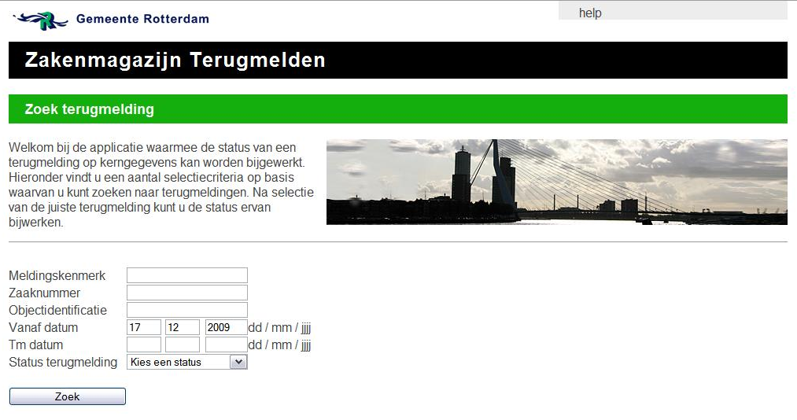

Op basis van de opgegeven criteria wordt een zoekopdracht uitgevoerd. De zoekopdracht zoekt alleen naar zaken van het type Terugmelding. Wanneer het zoekresultaat bestaat uit één terugmelding, dan wordt direct doorgesprongen naar het detailscherm van de terugmelding waar de status kan worden bijgewerkt. Zijn er meer terugmeldingen die voldoen aan de criteria, dan wordt eerst een resultaatscherm getoond met de terugmeldingen.

Resultaatscherm met terugmeldingen
Dit scherm geeft een overzicht van de terugmeldingen die voldoen aan de opgegeven criteria in het zoekscherm.

Schermvoorbeeld:
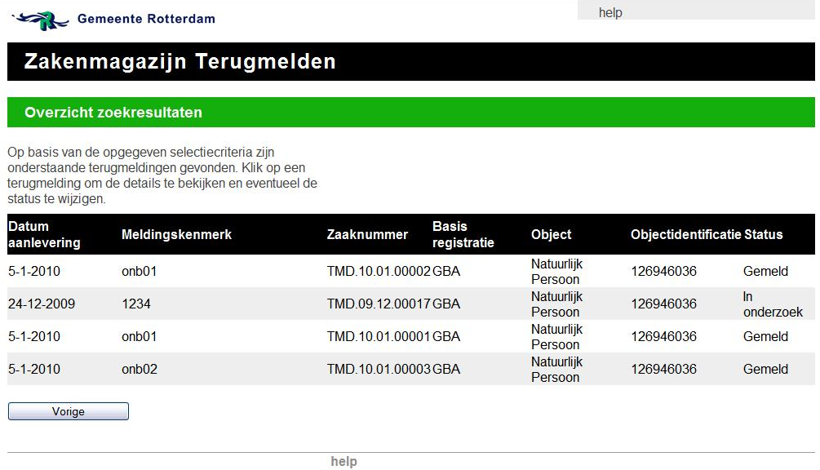

In dit scherm kan een terugmelding worden geselecteerd, waarna doorgesprongen wordt naar het detailscherm van de terugmelding waar de status kan worden bijgewerkt.

Detailscherm terugmelding
Met behulp van dit scherm kunnen details van een terugmelding op kerngegevens en kan de status worden bijgewerkt.

Schermvoorbeeld:
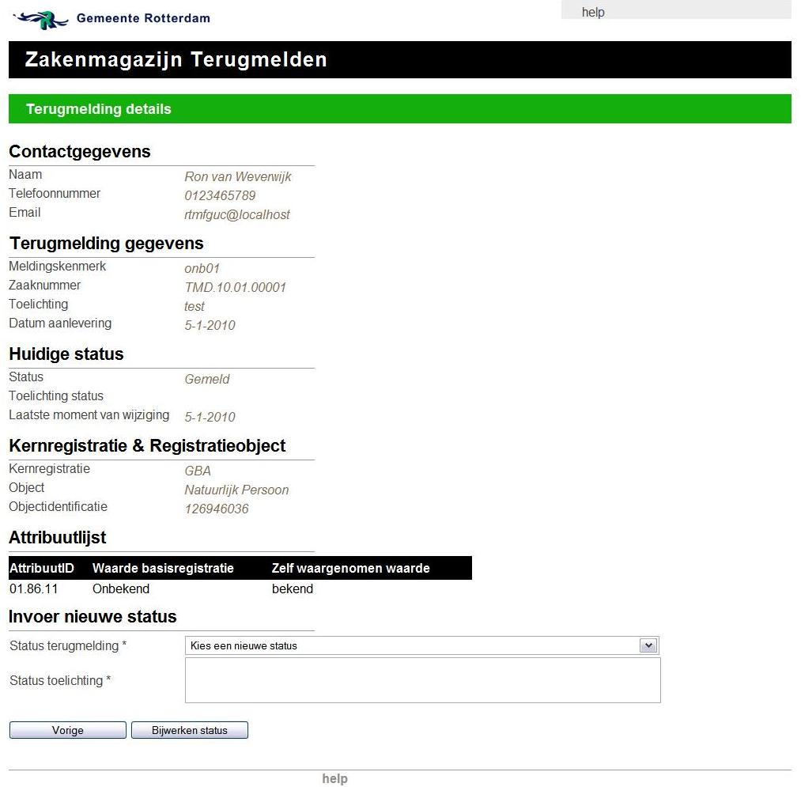

De status kan worden bijgewerkt door in de drop-down lijst een status te kiezen. Deze lijst is beperkt tot alleen de toegestane statussen op dat moment. Daarna dient de gebruiker een toelichting in te vullen en vervolgens op bijwerken status te klikken. Hierna wordt de zaak in het zakenmagazijn bijgewerkt. Wanneer de indiener van de terugmelding een emailadres heeft ingevuld bij de contactgegevens krijgt deze een notificatie van de statuswijziging per email.

Bijlage 1: toestandsdiagram statussen binnen de TMF Portal

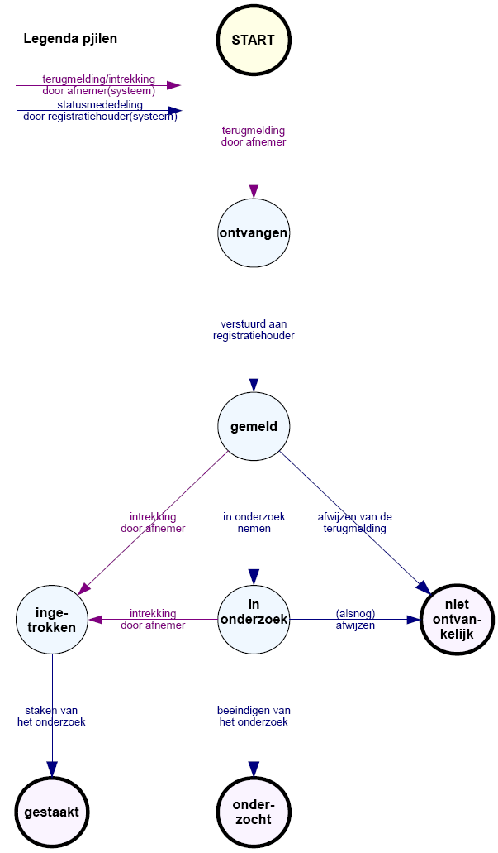

Tijdens het project is de naam van de Terugmeldfaciliteit (TMF) gewijzigd in Digimelding. Waar TMF staat kan dus ook Digimelding gelezen worden.
Tijdens het project is de naam van de Overheid Service Bus (OSB) gewijzigd in Digikoppeling. Waar OSB staat kan dus ook Digikoppeling gelezen worden.

